1、有两个 16 位字 1EE5H 和 2A3CH分别存放在微机存储器 000B0H 和000B3H 单元中，请用图示表示出它们在存储器里的存储情况。

我的答案：

000BOH和000B3H在存储器里的存储情况如下图：

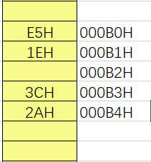

微机存储器里存放的信息如图示，试读出 30022H 和 30024H字节单元的内容，以及 30021H 和30022H 字单元中的内容。

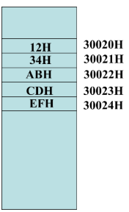

我的答案：

字节单元：（30022H）=ABH；（30024H）=EFH。

字单元：（30021H）=AB34H；（30022H）=CDABH。

3、在实模式下，段地址和偏移地址为3017H:000AH 的存储单元的物理地址是什么？如果段地址和偏移地址是 3015H:002AH 和 3010H:007AH呢？

我的答案：

3017H:000AH的存储单元的物理地址 = 30170 + 000A = 3017AH；

3015H:002AH的存储单元的物理地址 = 30150 + 002A = 3017AH；

3010H:007AH的存储单元的物理地址 = 30100 + 007A = 3017AH。

4、如果在一个程序开始执行之前（CS）=0A7F0H（如果十六进制数的最高位为字母，则应该在其前加1个0），（IP）=2B40H ，试问该程序的第1个字的物理地址是多少？

我的答案：

第1个字的物理地址 = 0A7F0 + 2B40 = 0AAA40H。

一、寻址方式练习

1、现有（DS）=2000H，（BX）=0100H，（SI）=0002H，（20100）=12H，（20101）=34H，（20102）=56H，（20103）=78H，（21200）=2AH，（21201）=4CH，（21202）=0B7H，（21203）=65H，试说明下面各条指令执行后AX寄存器的内容。

（1）MOV AX，1200H

（2）MOV AX，BX

（3）MOV AX，[1200H]

（4）MOV AX，[BX]

（5）MOV AX，1100[BX]

（6）MOV AX，[BX][SI]

（7）MOV AX，1100[BX][SI]

我的答案：

（1）（AX）=1200H

（2）（AX）=0100H

（3）物理地址=1200+20000=21200H,(AX)=(21200H)=4C2AH

（4）物理地址=0100+20000=20100H,(AX)=(20100H)=3412H

（5）物理地址=0100+20000+1100=21200H,(AX)=(21200H)=4C2AH

（6）物理地址=0100+20000+0002=20102H,(AX)=(20102H)=7856H

（7）物理地址=0100+20000+0002+1100=21202H,(AX)=(21202H)=65B7H

2、假设（DS）=2000H，（ES）=2100H，（SS）=1500H，（SI）=00A0H，（BX）=0100H，（BP）=0010H，数据段中的变量名VAL的偏移地址值为0050H，试指出下列源操作数的寻址方式试什么？其物理地址值是什么？

（1）MOV AX，0BAH

（2）MOV AX，[100H]

（3）MOV AX，[BX]

（4）MOV AX，[BP]

（5）MOV AX，[BX+10]

（6）MOV AX，[BX][SI]

（7）MOV AX，BX

（8）MOV AX，VAL

（9）MOV AX，ES： [BX]

（10）MOV AX， [SI]

（11）MOV AX，VAL [BX]

（12）MOV AX，VAL [BX][SI]

我的答案：

（1）立即寻址方式，物理地址不确定，因为立即数来自指令，而指令的地址不能确定

（2）直接寻址方式，物理地址=20000+0100=20100H

（3）寄存器间接寻址方式，物理地址=20000+0100=20100H

（4）寄存器间接寻址方式，物理地址=15000+0010=15010H

（5）寄存器相对寻址方式，物理地址=20000+0100+0A=2010AH 这里10是十进制，不是10H

（6）基址变址寻址方式，物理地址=20000+0100+00A0=201A0H

（7）寄存器寻址方式，无物理地址，因为来自于寄存器，寄存器没有物理地址

（8）直接寻址方式，物理地址=20000+0050=20050H

（9）寄存器间接寻址方式，物理地址=21000+0100=21100H

（10）寄存器间接寻址方式，物理地址=20000+00A0=200A0H

（11）寄存器相对寻址方式，物理地址=20000+0100+0050=20150H

（12）相对基址变址寻址方式，物理地址=20000+0100+00A0+0050=201F0H

二、数据定义练习

1、画图说明下列语句所分配的存储空间及初始化的数据

（1）AA DB ‘BYTE’，12，-12H，3 DUP（0，？，2 DUP（1，2），？）

（2）BB DW 5 DUP（0，1，2），？，-5，‘BY’，’TE’，256H

我的答案：

（1）如下图所示：

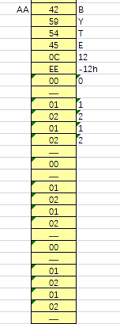 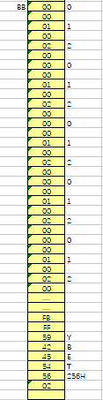

（都在末尾加H）

2、假设程序中的数据定义如下：

PARTNO DW ？

PNAME DB 16 DUP（？）

COUNT DD ？

PLENTH EQU $-PARTNO

问PLENTH的值是多少？它表示什么意义？

我的答案：

PLENTH = 22=2+16+4，表示从 PARTNO 的起始地址开始到当前地址计数器 $ 值的差值，也就是说保留了22个字节的存储空间，但并不存入数据。

3、请设置一个数据段DATASG，其中定义以下变量

（1）FLD1为字符串变量：‘computer’

（2）FLD2为十进制字节变量：32

（3）FLD3为十六进制字节变量：20

（4）FLD4为二进制字节变量：01011001

（5）FLD5为10个0的字节变量

（6）FLD6为数字的ASCII字符字节变量32654

（7）FLD7为包括5个十进制数的字变量：5，6，7，8，9

（8）FLD8为100个字变量

我的答案：

data segment ;定义数据段

FLD1 DB ‘computer’ ;FLD1 为字符串变量：‘computer’

FLD2 DB 32 ; FLD2 为十进制字节变量：32

FLD3 DB 20H ; FLD3 为十六进制字节变量：20

FLD4 DB 01011001B ; FLD4 为二进制字节变量：01011001

FLD5 DB 10 DUP(0) ; FLD5 为10 个0 的字节变量

FLD6 DB ‘32654’ ; FLD6 为数字的ASCII 字符字节变量32654

FLD7 DW 5,6,7,8,9 ; FLD7 为包括5 个十进制数的字变量:5,6,7,8,9

FLD8 DW 100 DUP(?) ; FLD8 为100个字变量

data ends

三、指令练习

1、指出下列指令的错误

(1) MOV AH,BX

(2) MOV [BX],[SI]

(3) MOV AX,[DI][SI]

(4) MOV MYDAT[BX][SI],ES:AX

(5) MOV CS,AX

我的答案：

（1）AH是8位寄存器，BX是16位寄存器，目的操作数和源操作数位数不匹配；

（2）双操作数指令不允许两个操作数都使用存储器；

（3）DI和SI均为变址寄存器，不可同时使用两个变址寄存器或两个基址寄存器；

（4）有效地址EA不能存在AX寄存器中，也无法指定段寄存器（ES）；

（5）目的操作数不能使用CS段寄存器。

2、下列哪些指令是非法的

(1) CMP 15,BX

(2) CMP BYTE PTR OP1,25

(3) CMP OP1,OP2

(4) CMP AX,OP1

我的答案：

（1）非法，目的操作数不能为立即数。

（2）合法。

（3）非法，双操作数指令不允许两个操作数都使用存储器。

（4）非法，AX寄存器中的内容为字类型，与OP1是字节类型操作数类型不匹配。

3、假设下列指令中的所有标示符均为类型属性为字的变量，请指出下列指令中哪些是非法的？它们的错误是什么？

(1) MOV BP,AL

(2) MOV WORD_OP[BX+4*3][DI],SP

(3) MOV WORD_OP1,WORD_OP2

(4) MOV AX,WORD_OP1[DX]

(5) MOV SAVE_WORD,DS

(6) MOV SP,SS:DATA_WORD[BX][SI]

(7) MOV [BX][SI],2

我的答案：

（1）非法，BP是16位寄存器，AL为8位寄存器，目的操作数和源操作数位数不匹配。

（2）合法。

（3）非法，双操作数指令不允许两个操作数都使用存储器。

（4）非法，有效地址EA不能存在DX寄存器中。

（5）合法。

（6）合法。

（7）非法，没有指定数据类型，无法判断“2”的类型是字节，字还是双字等类型。

4、假设程序中的数据定义如下：

LNAME DB 30 DUP(?)

ADDRESS DB 30 DUP(?)

CITY DB 15 DUP(?)

CODE_LIST DB 1,7,8,3,2

(1) 用一条MOV指令将LNAME的偏移地址放入AX。

(2) 用一条指令将CODE_LIST的头两个字节的内容放到SI。

(3) 写一条伪操作使CODE_LENGHT的值等于CODE_LIST域的实际长度

我的答案：

（1）MOV AX, OFFSET LNAME

（2）MOV SI, WORD PTR CODE_LIST

（3）CODE_LENGH EQU $- CODE_LIST

5、试说明下述指令中哪些需要加上PTR伪操作：

BVAL DB 10H,20H

WVAL DW 1000H

(1) MOV AL,BVAL

(2) MOV DL,[BX]

(3) SUB [BX],2

(4) MOV CL,WVAL

(5) ADD AL,BVAL+1

我的答案：

（1）不需要。

（2）不需要。

（3）需要，SUB BYTE PTR [BX],2

（4）需要，MOV CL, BYTE PTR WVAL

（5）不需要。

6、若TABLE为数据段0032H单元的符号名，其中存放的内容为1234H，试问下列两条指令有什么区别？执行完指令后，AX寄存器中的内容是什么？

MOV AX，TABLE

LEA AX，TABLE

我的答案：

（1）MOV AX ，TABLE

是将TABLE符号地址的存储单元中的内容放入AX寄存器中。所以（AX）=1234H

（2）LEA AX ，TABLE

是将TABLE的有效地址放入AX寄存器中。所以（AX）= 0032H

7、已知程序段如下：

MOV AX，1234H

MOV CL，4

ROL AX，CL

DEC AX

MOV CX，4

MUL CX

试问：

（1）每条指令执行后，AX的内容是什么？

（2）每条指令执行后，CF、SF和ZF的值是什么？

（3）程序执行完后，AX和CX的内容是什么？

解析（1）和（2）

MOV AX ，1234H ;(AX)=1234H CF=0,SF=0,ZF=0

MOV CL ，4 ;(AX)=1234H CF=0,SF=0,ZF=0

ROL AX ，CL ;(AX)=2341H CF=1,SF=0,ZF=0

DEC AX ;(AX)=2340H CF=1,SF=0,ZF=0

MOV CX ，4 ;(AX)=2340H CF=1,SF=0,ZF=0 (CX)=0004H

MUL CX ;(AX)=8D00H CF=0,SF=0,ZF=0 (DX)=0000H

（3）程序执行完后，(AX)=8D00H，(CX)=0004H

找最大数最小数

DATA SEGMENT

BUF DB -37,28,-115,-2,98,-100,93,120,56,-99

CNT EQU $-BUF

MAX DB ?

MIN DB ?

DATA ENDS

CODE SEGMENT

ASSUME CS:CODE,DS:DATA

START: MOV AX,DATA

MOV DS,AX

MOV CX,CNT-1

MOV BX,OFFSET BUF

MOV AH,[BX]

MOV AL,[BX]

LOOP1: INC BX

CMP AH,[BX]

JGE NEXT1

MOV AH,[BX]

JMP NEXT2

NEXT1: CMP AL,[BX]

JNGE NEXT2

MOV AL,[BX]

NEXT2: DEC CX

JNZ LOOP1

MOV MIN,AL

MOV MAX,AH

MOV BL,AL

MOV BH,AH

CALL CONHA

MOV BL,BH

CALL CONHA

MOV AH,4CH

INT 21H

CONHA PROC

MOV AH,BL

AND BL,0FH

CMP BL,0AH

JB ASCI

ADD BL,07

ASCI: ADD BL,30H

MOV DH,BL

MOV CL,4

SHR AH,CL

CMP AH,0AH

JB ASCI1

ADD AH,07

ASCI1: ADD AH,30H

MOV DL,AH

MOV AH,2

INT 21H

MOV DL,DH

MOV AH,2

INT 21H

RET

CONHA ENDP

CODE ENDS

END START

设有20个学生成绩分别56、78、67、40、87、99、63、51、74、100，90，80，68、88、55、66、84、96、45、73分。编写程序实现统计低于60分、60-69分、70-79分、80-89分、90-99分及100分的人数，并分别存放在s5、s6、s7、s8、s9、s10单元中。

DATA SEGMENT

BUF DB 56,78,67,40,87,99,63,51,74,100,90,80,68,88,55,66,84,96,45,73

S5 DB ?

S6 DB ?

S7 DB ?

S8 DB ?

S9 DB ?

S10 DB ?

COUNT EQU $-BUF

DATA ENDS

CODE SEGMENT

ASSUME CS:CODE,DS:DATA

START: MOV AX,DATA

MOV DS,AX

MOV AL,0

MOV AH,0

MOV BL,0

MOV BH,0

MOV CL,0

MOV CH,0

LEA SI,BUF

LOPA: CMP BUF[SI],3CH

JNAE L1

JAE L2

L1: INC AL

MOV S5,AL

JMP LOPB

LOPB: INC SI

CMP SI,COUNT-7

JBE LOPA

JMP EXIT

L2: CMP BUF[SI],46H

JNAE L3

JAE L4

L3: INC AH

MOV S6,AH

JMP LOPB

L4: CMP BUF[SI],50H

JNAE L5

JAE L6

L5: INC BL

MOV S7,BL

JMP LOPB

L6: CMP BUF[SI],5AH

JNAE L7

JAE L8

L7: INC BH

MOV S8,BH

JMP LOPB

L8: CMP BUF[SI],64H

JNAE L9

JAE L10

L9: INC CL

MOV S9,CL

JMP LOPB

L10: INC CH

MOV S10,CH

JMP LOPB

EXIT: MOV AH,4CH

INT 21H

CODE ENDS

END START

试编写一个有主程序和子程序结构的程序模块。

主程序：要求从键盘接收一串字符并存于字节数组TABLE中，显示字符CHAR出现的次数。

子程序：在以TABLE为首地址的字节数组中查找CHAR，统计出现的次数。

DATA SEGMENT

INP DB 'PLEASE ENTER:$'

MAXLEN DB 40

N DB ?

TABLE DB 40 DUP (?)

CHAR DB 'A'

EVEN

_ADDR DW 3 DUP(?)

DATA ENDS

CODE SEGMENT

ASSUME CS:CODE, DS:DATA

MAIN PROC FAR

START: PUSH DS

MOV AX, 0

PUSH AX

MOV AX, DATA

MOV DS, AX

PUSH DX

LEA DX,INP

MOV AH,9

INT 21H

POP DX

LEA DX, MAXLEN

MOV AH, 0AH

INT 21H

MOV _ADDR, OFFSET TABLE

MOV _ADDR+2, OFFSET N

MOV _ADDR+4, OFFSET CHAR

MOV BX, OFFSET _ADDR

CALL COUNT

CALL DISPLAY

RET

MAIN ENDP

COUNT PROC NEAR

PUSH SI

PUSH DI

PUSH AX

PUSH CX

MOV DI, [BX]

MOV SI, [BX+2]

MOV CL, BYTE PTR[SI]

MOV CH, 0

MOV SI, [BX+4]

MOV AL, BYTE PTR[SI]

MOV BX, 0

AGAIN: CMP AL, BYTE PTR[DI]

JNE L1

INC BX

L1: INC DI

LOOP AGAIN

POP CX

POP AX

POP DI

POP SI

RET

COUNT ENDP

DISPLAY PROC NEAR

CALL CRLF

MOV DL, CHAR

MOV AH, 2

INT 21H

MOV DL, 20H

MOV AH, 2

INT 21H

MOV AL, BL

AND AL, 0FH

ADD AL, 30H

CMP AL, 3AH

JL PRINT

ADD AL, 7

PRINT: MOV DL, AL

INT 21H

CALL CRLF

RET

DISPLAY ENDP

CRLF PROC NEAR

MOV DL, 0DH

MOV AH, 2

INT 21H

MOV DL, 0AH

MOV AH, 2

INT 21H

RET

CRLF ENDP

CODE ENDS

END START

1．内存有一个字节变量 VAL 中存放着小写字符’a’，请将该字符转换为大写字符并在屏幕中显示出来

DATA SEGMENT

VAL DB 'a'

DATA ENDS

CODE SEGMENT

ASSUME CS:CODE, DS:DATA

START: MOV AX, DATA

MOV DS, AX

SUB VAL,32 ;变为大写字母

MOV DL,VAL ;调用参数

MOV AH,02 ;DOS功能号

INT 21H ;DOS调用

MOV AH,4CH

INT 21H

CODE ENDS

END START

2．设存储单元A 和B 各有一带符号字节数，比较大小和正负，要求将较大数送 RES1 单元；如果有负数，将一个负数送 RES2 ，否则 RES2 送-1（要求在debug 中调试出该程序）。

DATA SEGMENT

A DB 03H

B DB -05H

RES1 DB ?

RES2 DB ?

DATA ENDS

CODE SEGMENT

ASSUME CS:CODE, DS:DATA

START: MOV AX, DATA

MOV DS, AX

MOV AL,A

CMP AL,B

JGE NEXT1

MOV BL,B

MOV RES1,BL

JMP NEXT2

NEXT1: MOV RES1,AL

MOV AL,B

NEXT2: CMP AL,0

JL NEXT3

MOV RES2,-1

JMP EXIT

NEXT3: MOV RES2, AL

EXIT: MOV AH,4CH

INT 21H

CODE ENDS

END START

3.在 STR 到 STR+99 单元中存放着一个字符串，试编写程序测试该字符串中是否有数字，若有将 CL置1 ，否则 CL 置 0 （要求在 debug 中调试出该程序）。

DATA SEGMENT

STR DB 'a2bcdefghia2bcdefghia2bcdefghia2bcdefghia2bcd'

CNT EQU $-STR

DATA ENDS

CODE SEGMENT

ASSUME CS:CODE, DS:DATA

START:MOV AX, DATA

MOV DS, AX

MOV CX,CNT;计数器

MOV DI,-1 ;赋初值

AGAIN:INC DI ;每次循环DI自增1，指向下一字符

MOV AL,STR[DI];字符串第一个字符放入AL寄存器

CMP AL,30H ;与字符0比较

JNB NEXT1 ;若大于等于0，则跳转

LOOP AGAIN ;未满足跳转条件则继续循环下一字符

NEXT1:CMP AL,39H ;与字符9比较

JNA NEXT2 ;若小于等于9，则跳转

LOOP AGAIN ;未满足跳转条件则继续循环下一字符

MOV CL,0 ;循环正常结束，字符串中没有数字，CL置为0

JMP EXIT

NEXT2:MOV CL,1 ;循环跳出，字符串中有数字，CL置为1

EXIT: MOV AH,4CH

INT 21H

CODE ENDS

END START

4.在字节数组中找出第一个负数，并将该负数存入 RES 单元中；假设该数组中包含 20 个带符号数，且至少有1个负数（要求在 debug 中调试出该程序）。

DATA SEGMENT

STR DB 01H,02H,-03H,04H,05H,01H,02H,-03H,04H,05H,01H,02H,-03H,04H,05H,01H,02H,-03H,04H,05H

RES DB ?

DATA ENDS

CODE SEGMENT

ASSUME CS:CODE, DS:DATA

START:MOV AX, DATA

MOV DS, AX

MOV CX,20 ;计数器

MOV DI,-1 ;初始赋值为-1

AGAIN:INC DI ;每次循环DI自增1，指向下一单元

MOV AL,STR[DI] ;第一个单元内容放入AL寄存器

CMP AL,0 ;和0比较大小

JL NEXT ;为负数

LOOP AGAIN ;继续循环

JMP EXIT

NEXT: MOV RES,AL ;结果存入RES

EXIT: MOV AH,4CH

INT 21H

CODE ENDS

END START

2．有2 个数组：

ary1 db 12,-35,0,126,-90,-5,68,120,1,-19

ary2 db 24,25,0,-38,-89,99,68,100,2,-20

比较两个数组的对应位，将大的数放在 ary1 数组中，小的数放在 ary2中（要求采用子程序格式）

DATA SEGMENT

ARY1 DB 12,-35,0,126,-90,-5,68,120,1,-19

ARY2 DB 24,25,0,-38,-89,99,68,100,2,-20

DATA ENDS

CODE SEGMENT

ASSUME CS:CODE, DS:DATA

START:MOV AX, DATA

MOV DS, AX

LEA SI,ARY1

LEA DI,ARY2

MOV CX,10 ;循环次数

DEC SI ;初始化将两数组地址自减1

DEC DI

AGAIN: INC SI ;每次循环地址自增1

INC DI

CALL COMP ;调用子程序

LOOP AGAIN ;循环比较下一对数

EXIT: MOV AH,4CH

INT 21H

COMP PROC NEAR

MOV AL,[SI]

CMP AL,[DI] ;比较两个数的大小

JL NEXT ;若数组1小于数组2中的数

RET

NEXT: XCHG AL,[DI] ;交换两数字

MOV [SI],AL

RET

COMP ENDP

CODE ENDS

END START

试编写一个汇编程序，能对键盘输入的小写字母用大写字母显示出来（要求采用子程序格式，即采用子程序完成将小写字母转化成大写字母）。

DATA SEGMENT

DATA ENDS

CODE SEGMENT

ASSUME CS:CODE,DS:DATA

START:MOV AX,DATA

MOV DS,AX

CALL GYS

GYS PROC

MOV AH,01H

INT 21H

MOV BL,AL

SUB BL,20H

MOV DL,BL

MOV AH,02H

INT 21H

MOV AH,4CH

INT 21H

CODE ENDS

END START

1.用DOS的10号功能调用输入一个字符串，并用DOS的9号功能调用将这个字符串输出到屏幕上显示。

DATA SEGMENT

NOTICE1 DB 'Please enter:$'

NOTICE2 DB 'The string is:$'

MAXLEN DB 31

LEN DB ?

ARY DB 325_1 DUP('$')

DATA ENDS

CODE SEGMENT

ASSUME CS:CODE, DS:DATA

START: MOV AX, DATA

MOV DS, AX

LEA DX,NOTICE1;提示用户输入

MOV AH,09

INT 21H

LEA DX ,MAXLEN;键盘输入字符串

MOV AH,0AH

INT 21H

MOV DL,0DH ;显示回车

MOV AH,02

INT 21H

MOV DL,0AH ;显示换行

MOV AH,02

INT 21H

LEA DX,NOTICE2;提示用户

MOV AH,09

INT 21H

MOV DX,OFFSET ARY;输出字符串

MOV AH,09

INT 21H

MOV AH,4CH

INT 21H

CODE ENDS

END START

2. 一个系统的地址译码使用74LS138实现,除图中的地址线外,其余地址线为0电平,请问8253端口地址是多少?

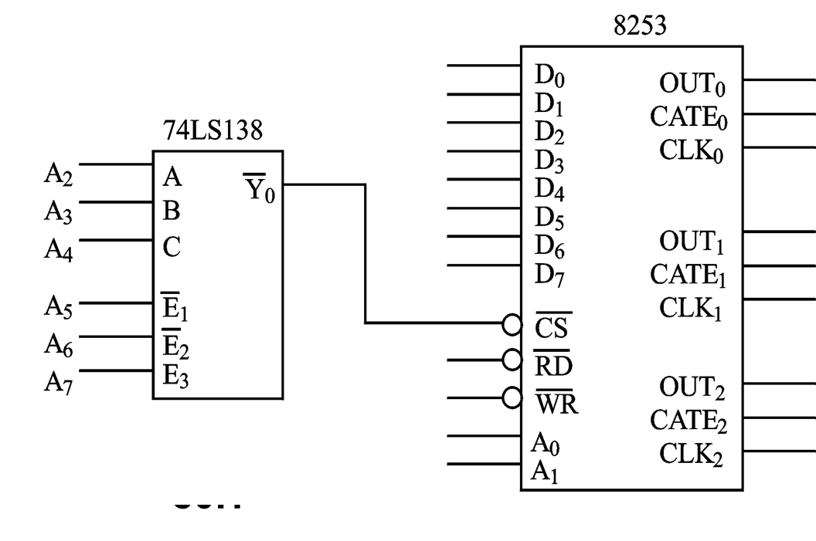

我的答案：

因为和8253接口电路相连的是译码器的输出，如果选择该芯片，则片选信号为低电平，输出为0，则C,B,A输入均为0，对应A4,A3,A2为0。

只有当满足控制信号线E3=1,=0, =0时，74LS138才能进行译码，所以对应A7=1,A6=0,A5=0.A0,A1为片内端口地址寻址。所以A7到A0地址线为1000 0000到1000 0011，其他地址线均为0。所以端口地址为080H—083H。

3、一个系统的地址译码使用74LS138实现,除图中的地址线外,其余地址线为0电平,请问8255的端口地址是多少?

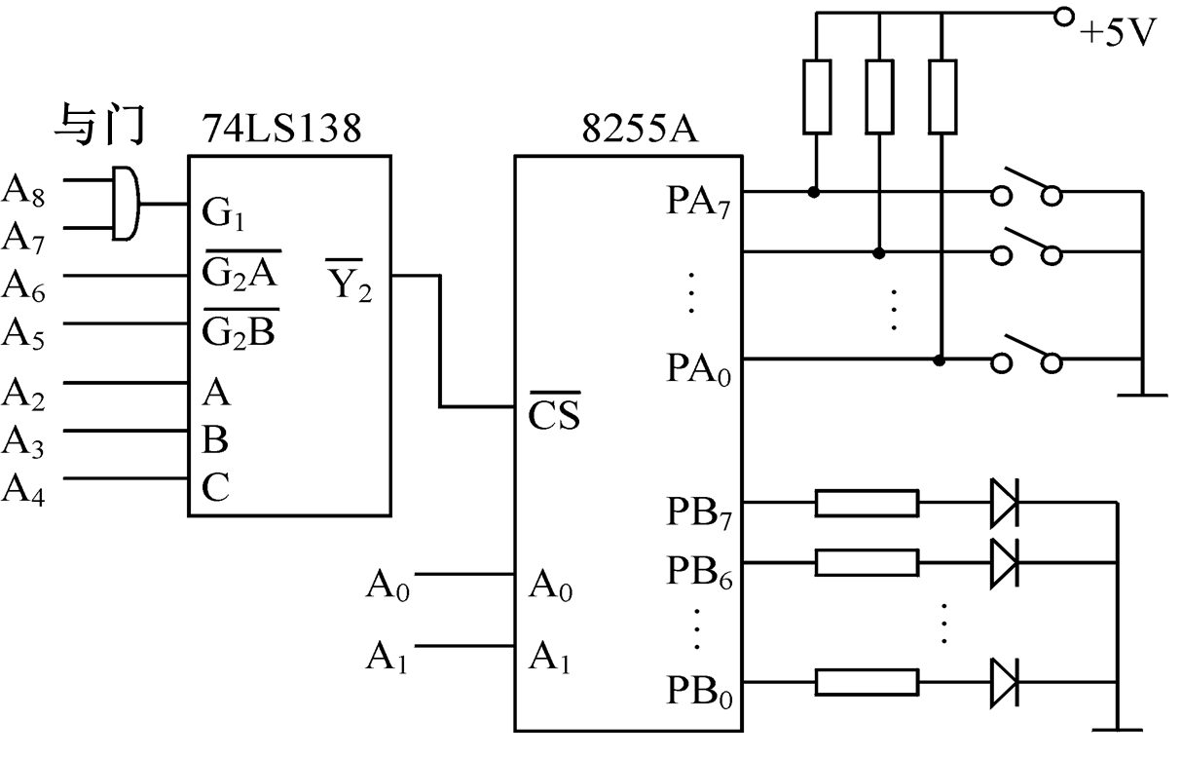

我的答案：

因为和8253接口电路相连的是译码器的输出2，如果选择该芯片，则片选信号为低电平，输出2为0，则C,B,A输入为010，对应A4,A3,A2为010。

只有当满足控制信号线G1=1, =0, =0时，74LS138才能进行译码，且A7,A8通过与门与G1相连,所以对应A8=1,A7=1,A6=0,A5=0.A0,A1为片内端口地址寻址。其他地址线均为0，所以A9到A0地址线为01 1000 1000到01 1000 1011。所以端口地址为0188H—018BH。

1.我的答案：

计数器为0时：

MOV DX, 307H

MOV AL, 00 11 0000B

OUT DX, AL

MOV DX, 12H

OUT DX, AL

计数器为1：

MOV DX, 307H

MOV AL, 01 11 0101B

OUT DX, AL

MOV DX, 305H

MOV AL, 00H

OUT DX, AL

MOV AL, 01H

OUT DX, AL

计数器为2：

MOV DX, 307H

MOV AL, 10 01 1000B

OUT DX, AX

MOV DX, 306H

MOV AL, 55H

OUT DX, AL

2. 我的答案：

T = (n+1+2) * Tclk = (100+1+2) * (1/(1.19318*10^6)) = 86.3μs

3. 我的答案：

输出脉冲宽度：1/（1.19318*10^6）*10=8.38μs

4. 我的答案：

负脉冲宽度：1/ (1.19318*10^6) = 838ns

连续波形的周期：18 * 8.38μs = 15.09μs

5.我的答案：

N = T / Tclk = (10 * 10^-6) / (1/1.19318 * 10^6) ≈12

6. 我的答案：

N = (1/(25 * 10^3)) / (1/(1.19318 * 10^6)) ≈ 48

7. 我的答案：

N=(1*10^-3) / (1/(1.19318 * 10^6)) = 119318

8. 我的答案：

T = (n+1) * Tclk = (120+1) * (1/(1.19318 * 10^6)) = 100.5μs

9. 我的答案：

MOV DX, 307H

MOV AL, 00 11 0100B

OUT DX, AL

MOV DX, 304H

MOV AL, E8H

OUT DX, AL

MOV AL, 03H

OUT DX, AL

10. 我的答案：

MOV DX,307H

MOV AL,01110110B

OUT DX,AL

MOV DX,305H

MOV AL,40

OUT DX,AL

MOV AL,00

OUT DX,AL

11.我的答案：

T=1MHZ / (1/8ms) =8

MOV DX,307H

MOV AL,10010101B

OUT DX,AL

MOV DX,306H

MOV AL,8

OUT DX,AL